**TUGAS UTS GAME DESIGN DOCUMENT**

**BAYMAX BIG HERO**



**Disusun Oleh:**

1. Afif Khalid Fadilah (V3922001) (Project Manager)
2. Catur Yudha Prasetya (V3922011) (Game Design)
3. Deswinta Faadhilah Eka Susanto (V3922014) (Perancang Dokumen)
4. Diana Lathifa (V3922016) (Programing)
5. Fabianus Jan Krisna Wijaya) (V3922017) (Programing)

**PROGRAM STUDI INFORMATIKA**

**FAKULTAS MATEMATIKA DAN ILMU PENGETAHUAN ALAM**

**UNIVERSITAS SEBELAS MARET**

**SURAKARTA**

**2023**

1. **Product Spesifications** 
   1. Judul Game

Baymax Big Hero

* 1. Latar Belakang Pembuatan Game

Dalam peran sebagai Baymax si petualang, perjalanan di Electric Land menjadi pengalaman yang seru dan mengasyikkan. Di setiap langkahnya, Baymax akan dihadapkan dengan tantangan dan rintangan yang menantang. Tujuannya adalah untuk menyelesaikan setiap petualangan demi mengangkat peradaban dunia ini ke tingkat yang lebih maju, di mana teknologi menjadi pilar utama.

Setiap perjalanan Baymax membawanya berhadapan dengan beragam robot ciptaan Boss Yokai, masing-masing dengan keunikannya sendiri. Mereka sering kali menyuguhkan pertanyaan-pertanyaan mengenai masa depan, terkait dengan dunia informatika dan teknologi informasi. Baymax harus mengasah pengetahuannya dan menunjukkan kecerdasannya dalam memecahkan teka-teki ini.

Electric Land, di bawah penguasaan Boss Yokai, menjadi latar belakang utama permainan. Keinginan Boss Yokai untuk mempertahankan kendalinya terhadap dunia teknologi menciptakan rintangan yang konstan bagi Baymax. Kebencian dan ketakutannya akan pesaing potensial menguatkan keputusannya untuk menghalangi langkah Baymax, terutama karena Baymax mewakili harapan untuk kemajuan yang lebih besar dalam dunia teknologi. Dengan tekad dan kecerdasannya, Baymax akan berjuang untuk mengalahkan Boss Yokai dan membawa Electric Land ke era baru yang dipimpin oleh inovasi dan teknologi mutakhir.

* + 1. **Game Overview**

2.1. Genre game

Platformer, Adventure, Education

2.2. Target Pemain

Anak-anak, Remaja, Dewasa

2.3. Dekripsi game

* User menekan tombol play yang akan mengarahkan Player ke level 1
* Player akan mengalahkan semua musuh di dalam level tersebut
* tujuan player adalah menyentuh portal yang mengarahkan Player ke Level selanjutnya

2.4. UI Map (Navigation Menu)

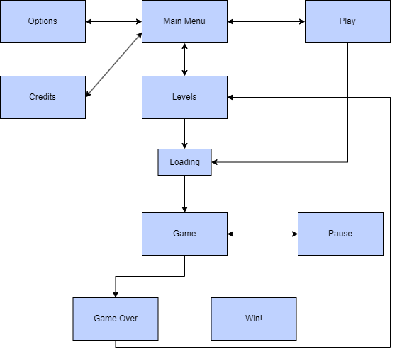

**3. GamePlay and Mechanic**

3.1. Win/Lose Condition

Win Condition:

Kondisi Player dapat dikatakan menang ketika mengalahkan semua musuh dengan menginjaknya lalu memasuki portal yang terletak pada ujung kanan map

Lose Condition:

Kondisi Player dikatakan kalah ketika player mengenai musuh hingga nyawanya habis, ataupun jatuh ke jurang dan tidak dapat mencapai portal

3.2. Movement

Kontrol Player menggunakan tombol: arah kiri dan kanan untuk bergerak secara vertikal dan spasi untuk lopat

**4. Story Board**

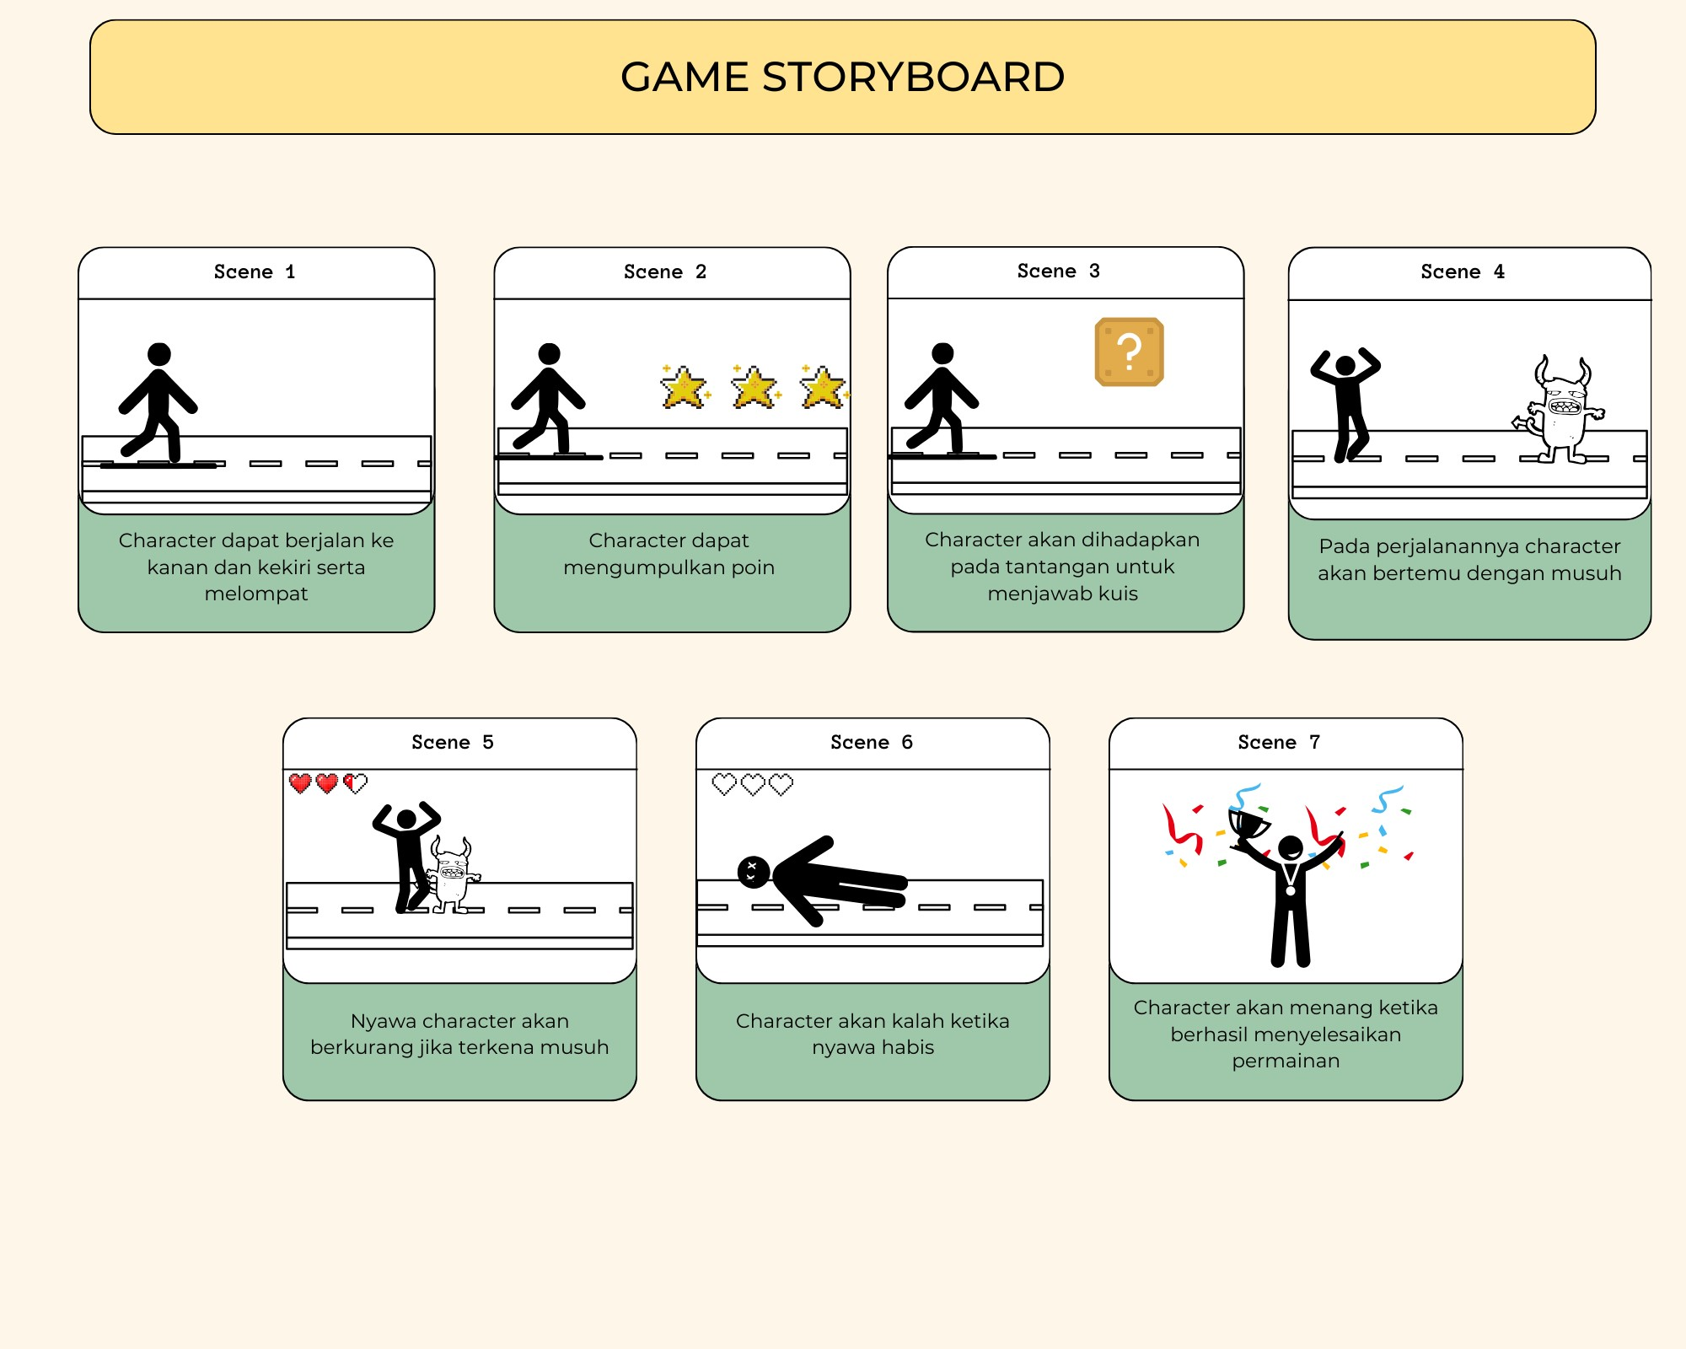

**5. Level (Done)**

Pada setiap level dalam permainan Baymax Big Hero, pemain akan dihadapkan dengan berbagai suasana map yang berbeda-beda. Setiap tingkatan juga akan menampilkan jumlah musuh yang berbeda serta kotak-kotak pertanyaan (box question) yang memuat teka-teki seputar dunia informatika dan teknologi informasi yang beragam dan perlu dipecahkan.

Di awal permainan, level pertama akan memberikan tantangan yang relatif lebih mudah bagi Baymax, dengan hanya menghadapkan 2-3 musuh dan 1-2 kotak pertanyaan. Dapat dikatakan bahwa level ini merupakan tahap awal yang dirancang untuk memperkenalkan pemain dengan mekanika permainan. Selanjutnya, seiring dengan kemajuan permainan, tingkat kesulitan akan terus meningkat. Pemain akan dihadapkan dengan tantangan yang semakin kompleks dan musuh-musuh yang lebih banyak.

Tantangan puncak dari permainan Baymax Big Hero adalah pertemuan dengan Boss Yokai, yang merupakan penguasa dari Electric Land. Pertarungan dengan Boss Yokai akan menjadi puncak dari petualangan Baymax dalam game ini, dan pemain harus menggunakan keterampilan dan strategi terbaik mereka untuk mengalahkannya dan menyelesaikan permainan.

Berikut Rough Maps sebagai gambaran dalam game :

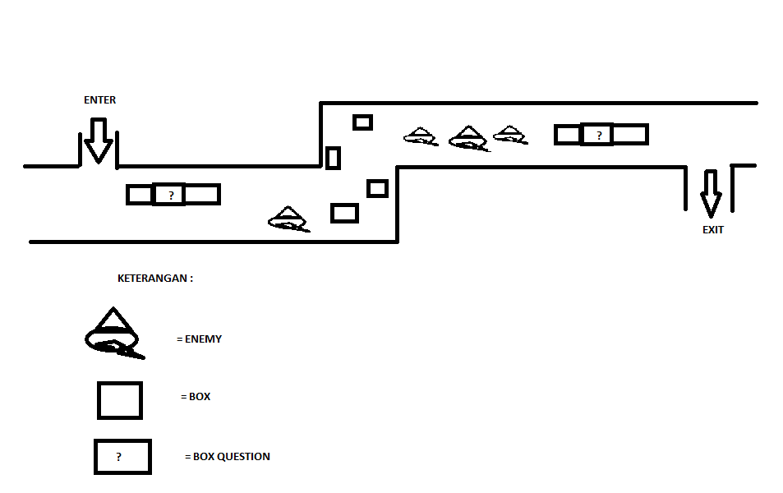

**6. Artificial Intellligence (AI) (Done)**

Dalam dinamika permainan Baymax Big Hero, kehadiran kecerdasan buatan (Artificial Intelligence atau AI) memungkinkan musuh untuk berinteraksi dengan lingkungan peta secara responsif. Mereka dapat bergerak dengan kebebasan, mengubah arahnya ke kiri atau ke kanan, sejalan dengan topografi dan struktur yang ada dalam peta tersebut. Selain itu, musuh juga memiliki kemampuan untuk melakukan serangan terhadap Baymax ketika mereka berada dalam jarak dekat. Hal ini menciptakan tingkat tantangan yang lebih tinggi bagi Baymax dalam menjelajahi dunia permainan.

Ketika Baymax berhasil melakukan tindakan menginjak atau menindih musuh atau promp, maka promp tersebut akan mengalami kekalahan atau kegagalan dalam permainan. Hal ini menandai pencapaian signifikan bagi Baymax dan memungkinkan pemain untuk memperoleh poin atau mencapai tujuan tertentu dalam permainan ini.

**7. Art**



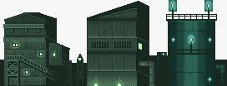

Icon diatas digunakan untuk backgorund perkotaan dan perumahan yang diguanakn pada map game

Warna dasar game yang digunakan

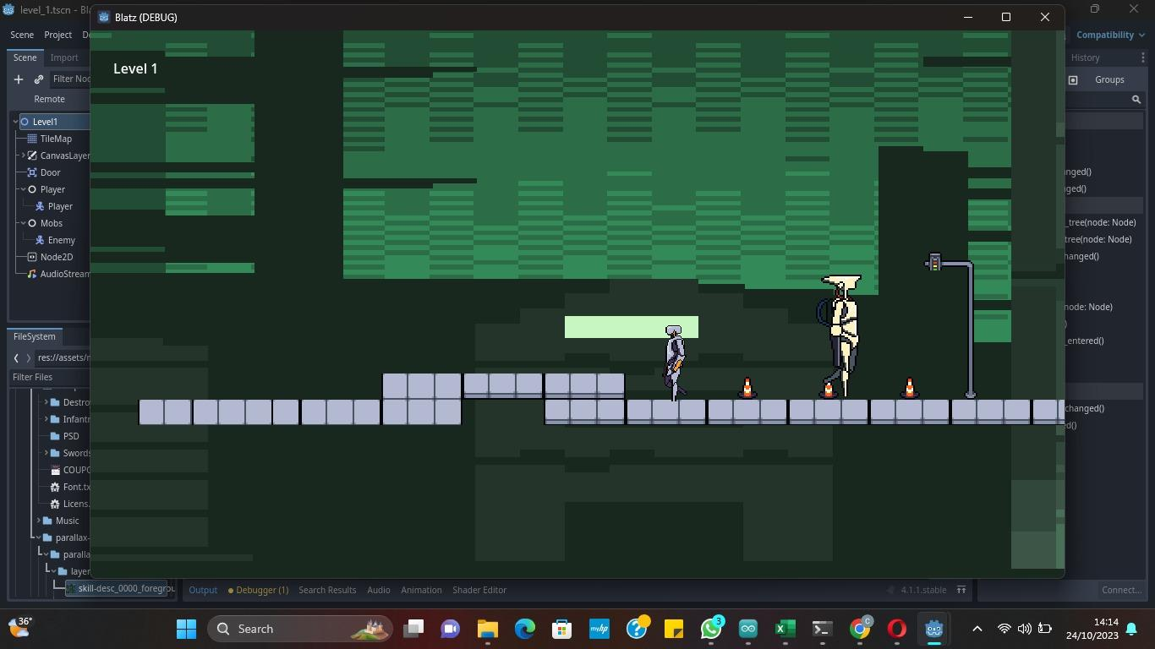

Tampilan map pada game Baymax Big Hero

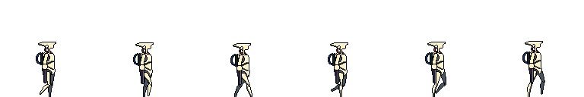

Tampilan Musuh Promp robot ciptaan Boss Yokai

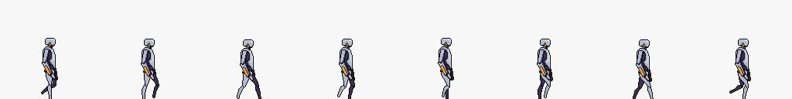

Tampilan yang digunakan yaitu Baymax pahlawan tokoh utama pada game ini

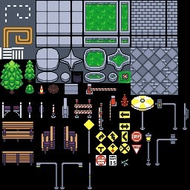

Diatas merupakan komponen tileset yang digunakan

Pada akhir game terdapat Door to end dimana Baymax dapat berganti stage setelah melalui pintu tersebut.

Game Baymax Big Hero memiliki sound effect sebagai berikut:

* Sound effect game play
* Sound effect game play level boss
* Sound effect ketika enemy mati/berhasil dibunuh

Terlampir file Mp3 sound yang digunakan

<https://drive.google.com/drive/folders/1xQw4xCESwrC8OlxxHiL3WIkleLx4Dexp?usp=sharing>

**8. Daftar Pustaka**

Bradfield, C. (2018). Godot Engine Game Development Projects: Build Five Cross-platform

2D Games with Godot 3.0. Packt Publishing Ltd.

Styrbjörn, D., & Benecke, M. (2023). Super Exergame: 2D platformer exergame using

Webcam ML-skeletal tracking and Godot.

Beberapa referensi internet :

https://itch.io/

<https://youtu.be/FNEAJsry5sA?si=rAu2mwx5lCgFq2S5>

<https://drive.google.com/file/d/1yONaM7Z0wAIWhnBUr5o3NcY-Ct4XnypK/view?usp=sharing>